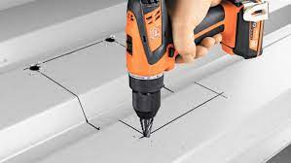
Lesbrief Elektrische gereedschappen - boren Opdracht 1
Lesdoel
Aan het einde van de les kun je drie verschillende soorten elektrisch gereedschap voor het boren benoemen en aangeven hoe en waarvoor je ze gebruikt.
Werktijd
1 lesuur
Beoordeling
- kwaliteit en verzorging van de opdracht onvoldoende / voldoende / goed

Opdracht
Deze opdracht mag je in een tweetal maken.
- Wat is het verschil tussen een handboormachine en een tafelboormachine?

____________________________________________________________________

____________________________________________________________________

- Voor welke klus is een schroefboormachine geschikt?

____________________________________________________________________

- Met een schroefboormachine kun je ook gaten boren. In welke materialen?
____________________________________________________________________

____________________________________________________________________

- Met welke machine boor kun je een gat in een betonnen wand?

____________________________________________________________________
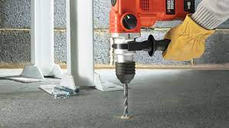
- Wat wordt bedoeld met de kopboormachine?
____________________________________________________________________________
____________________________________________________________________________

- Je kunt gaten boren met een handboor of met een kolomboormachine.
Noem een voordeel van een kolomboormachine.

____________________________________________________________________

____________________________________________________________________

- Noem een nadeel van een kolomboormachine.

____________________________________________________________________

____________________________________________________________________
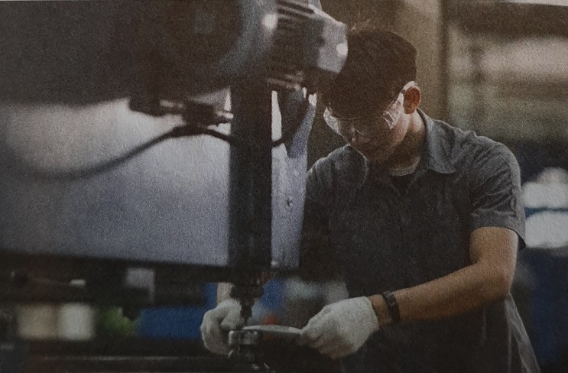

De man op de foto werkt veilig. Welke twee dingen doet hij goed.

____________________________________________________________________

- Op de foto hieronder zie je ene kolomboormachine. Rechts zie je korte zinnen die met deze machine te maken hebben.
Verbind de zinnen met een lijn met een onderdeel van de boormachine.
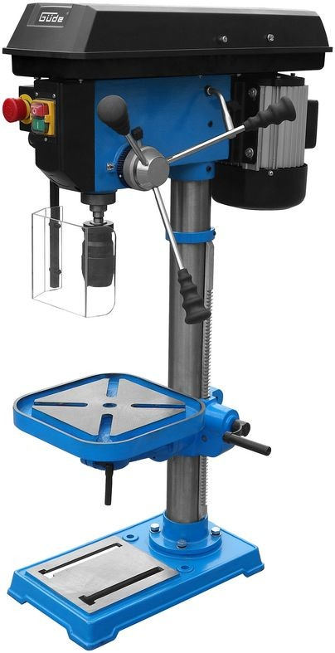
Op de spantafel maak je het werkstuk vast.

Hier draait de boor rond.

Aan deze hendel trek je om de boor omlaag te bewegen.

Met deze hendel kun je de spatafel omhoog en omlaag draaien.

- Omcirkel het juiste antwoord.

Bij het schroeven met een schroefboormachine gebruik je een laag / hoog toerental.

- Bij welke machine gebruik je bitjes?

____________________________________________________________________

- Wat is een bitje?
____________________________________________________________________
____________________________________________________________________

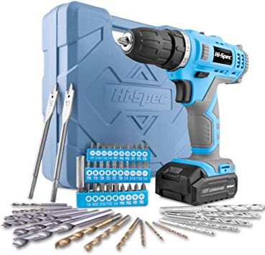
- Bespreek de antwoorden met een ander tweetal.
- Pas je antwoorden aan waar dat nodig is.
- Klaar? Sla het werkblad op in de map ‘Product maken en verbeteren’.

